中国少年儿童文化艺术基金会

项目总结报告

项目名称： 防疫物资捐赠
项目团队： 爱童工程公益项目
项目周期：2022年12月1日——12月31日

2023年1月20日

项目总结

项目名称 | 防疫物资捐赠
项目内容  （1000字以上） | 1、项目背景  为了贯彻习总书记关于未成年人保护工作重要批示精神，全面落实国务院关于未成年人保护工作决策部署，合力保护云南的未成年人身心健康，促进云南的少年儿童健康成长，中国少年儿童文化艺术基金会联合云南省慈善总会共同主办“爱童工程走进云南暨健康教育公益行”专项公益活动。  2022年12月初，随着疫情形势发生变化，全国各地急需防控物资，特别是云南老少边穷地区。云南省文山州广南县位于云南省东南部，是全国27个乡村振兴重点扶持县之一，广南县疫情防控面临十分严峻的局面，县里急需防疫物资。  爱童工程联合圣大药业，紧急调拨疫情防控物资到云南省文山州广南县，用于418所中小学幼儿园、20万师生的疫情防控工作。  2、项目目标  为云南省文山州广南县418所中小学幼儿园、20万师生配备防疫物资，保证广大师生身体健康，帮助师生共渡难关。  3、受益群体  - 群体画像：中小学幼儿园师生。  - 覆盖范围：云南省文山州广南县。  4、执行计划与调整  12月8日和12日，爱童工程捐助的应急物资：100万个口罩、1万件医用一次性防护服、30吨消毒液送达广南县，并紧急发放到师生手中。  5、核心活动详情  12月8日和12日，爱童工程捐助的应急物资：100万个口罩、1万件医用一次性防护服、30吨消毒液送达广南县，并紧急发放到师生手中。12月8日防疫物资捐赠仪式在广南县教体局举行，中共广南县委常委、副县长赵清元，县教体局局长李玖富接受了捐赠物资。
项目实施时间 | 2022年12月
项目实施地点 | 云南省文山州广南县
服务对象 | 中小学幼儿园师生 | 受益人数 | 20万人
项目预期目标  （参照申报书） | 协助解决当地防控物资供给不足问题，保证广大师生身体健康，帮助师生共渡难关。
项目实际完成情况及说明 | 全部爱心物资发放到每个受助人手中。
项目宣传工作 | 影响力传播
  新浪网 | https://news.sina.com.cn/sx/2022-12-13/detail-imxwpmmx6326378.shtml
  腾讯网 | https://new.qq.com/sv1/qd/aoyou.html?cmsid=20221213A0585900.html
  网易 | https://www.163.com/news/article/HOFT74HU00019UD6.html
  凤凰网 | https://ishare.ifeng.com/c/s/v006ab7o9v-_tbMRV04aK5EzdhYsXqcCWnbmeMTS1F9KEHYZ1FmsELsYy--dCN1WjyWcYHIQ1lL54o7cm7rb1hf--nsCw____?spss=np&recallChannel=searchResult&channelId=&aman=baed6eG5218b08Jf38idb30264Ga28S81aB02eN3be
  环球网 | https://yrd.huanqiu.com/article/4Ar9tOWeAzb
  中华网 | https://hea.china.com/article/20221213/122022_1195009.html
  中国财经时报网 | https://www.3news.cn/pindao/2022/1214/122022_804400.html
  中国经济导报网 | http://www.ceh.com.cn/syzx/1553627.shtml
  光明网 | https://gongyi.gmw.cn/2022-12/14/content_36234057.htm
  中国产业经济信息网 | http://www.cinic.org.cn/zgzz/qy/1386803.html
  江西网络广播电视台 | http://news.jxntv.cn/2022/1213/9641568.shtml
  益阳电视新闻网 | https://news.yyrtv.com/show-34-13507.html
  咸宁新闻网 | http://www.xnnews.com.cn/zxsd25178/zx/202212/t20221214_2898590.shtml
项目成效 | 社会效益分析  中国少年儿童文化艺术基金会和爱心企业圣大药业在疫情防控最关键阶段雪中送炭，及时保证广大师生身体健康和生命安全，增强全社会的凝聚力，充分体现了公益组织与爱心企业的社会责任与担当。
项目实际支出经费总额 | 资金来源  爱心物资：圣大（张家口）药业有限公司捐赠。  执行费：非限定性捐款。  财务合规性
  摘要 | 支出
  广南县--媒体宣传费 | 4081.00
  合计 | 4081.00
活动图片 | 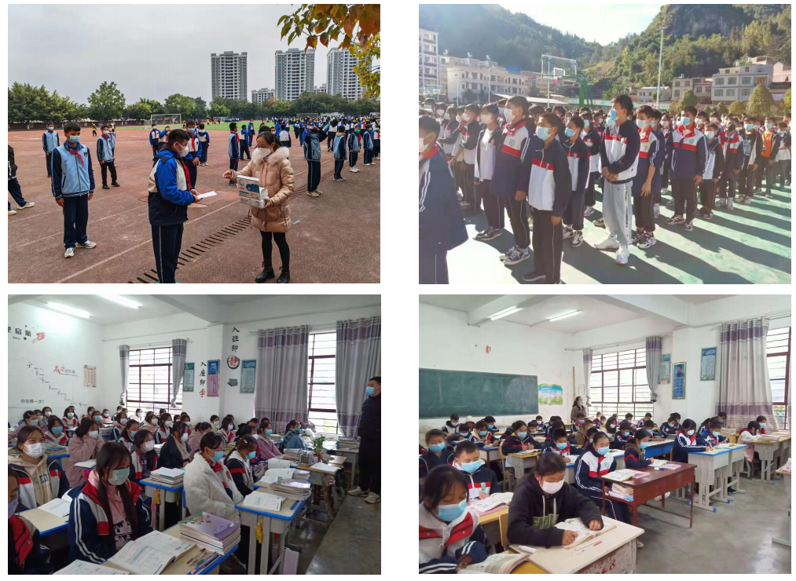
活动图片 | 